
СВIТОВА РАДА РУСИНIВ (РУСНАКIВ/ ЛЕМКIВ)
WORLD COUNCIL OF RUSYNS
Tel.: 00381/25 702 000, 00381 /64 430 46 40 e-mail: matka@open.telekom.rs
Tel.: 00421/57 74 601 32, 00421 /911 070 023 e-mail: tajomnik.rusin@gmail.com
Svetovi kongres Rusinov, Slovenska 40, 080 10 Presov, Slovak Republic
www.rusynworldcongress.org

ПЛАН ПРОЄКТОХ (ҐРАНТОХ)
ШВЕТОВОГО КОНҐРЕСА РРЛ
ЗА 2014. РОК

1. "Голос Русина", рочнїк IV, 4 числа културно-белетристичного часопису Русинох у
2014. року, хтори пририхта Редакцийни одбор редакторох-дописовательох зоз
шицких державох, членских орґанизацийох ШК РРЛ,
- Ґарант проєкта: Силвия фечова,

2. "РУСИН ФЕСТ 2014", Други Медзинародни фестивал мултижанровей русинскей
музики, зоз участвованьом русинских музичних творительох зоз шицких
державох, членских орґанизацийох ШК РРЛ,
- Ґарант проєкта: Мартин Караш,

3. КОЛЯДИ при Русинох/ Руснацох/ Лемкох - писнї на чесц Рождества Исуса Христа,
сина Божого, зоз уключованьох колядох зоз шицких державох, членских
орґанизацийох ШК РРЛ,
- Ґарант проєкта: Иван Чижмар,

ПРИРИХТОВАНЄ ПРОЄКТА ЗА РЕАЛИЗАЦИЮ У 2015. РОКУ:

1. ИСТОРИЙНИ ДАТУМИ Русинох/ Руснацох/ Лемкох, за шицки 365 днї у року,
односно од 1. януара по 31. децембер, зоз календарским обробком
найзначнєйших подїйох и збуваньох и найвизначнєйших Русинох/ Руснацох/
Лемкох зоз шицких державох, членских орґанизацийох ШК РРЛ.
- Ґарант проєкта Мариана Лявинец.

У Медзилаборцох у Словацкей, 29. 06. 2014. року

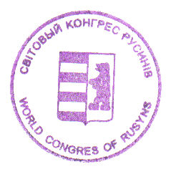
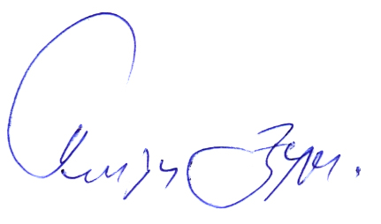

Дюра Папуґа, предсидатель
Шветовей ради Русинох (Руснацох/ Лемкох)

